**LAPORAN RESMI**

**PRAKTIKUM SISTEM OPERASI**

**“PERINTAH DASAR SISTEM OPERASI LINUX”**



**NAMA : Muh. Arga Swara Iskandar**

 **NRP : 3120600021**

**KELAS : 1 D4 IT A**

1. **Tugas Pendahuluan**

1. Apa yang dimaksud perintah informasi user di bawah ini :

* id : Untuk melihat ID user, ID grup dan device yang terpasang
* hostname : Untuk melihat host computer yang digunakan
* uname : Untuk melihat nama system operasi yang digunakan
* w : Untuk melihat siapa yang sedang login secara lengkap
* who : Untuk mengetahui daftar pemakai yang sedang aktif
* whoami : Untuk menampilkan hanya siapa yang sedang login
* chfn : Mengubah informasi finger
* finger : Melihat informasi finger

2. Apa yang dimaksud perintah dasar di bawah ini :

* date : Untuk melihat tanggal saat ini
* cal : Untuk menampilkan kalender
* man : Untuk menampilkan manual dari suatu perintah
* clear : Untuk membersihkan terminal
* apropos : Untuk mencari perintah yang pada deskripsinya mengandung kata yang dicari
* whatis : Mencari perintah yang tepat sama dengan kunci yang dicari

3. Apa yang dimaksud perintah-perintah manipulasi file di bawah ini :

* ls : Untuk menampilkan isi direktori
* file : Untuk melihat tipe dari suatu file
* cat : Untuk menampilkan isi file pada layar
* more : Untuk menampilkan file pada satu layar penuh
* nano : Untuk membuat suatu file dan melakukan pengeditan
* cp : Untuk menyalin file
* mv : Untuk memindahkan file
* rm : Untuk menghapus File
* grep : Untuk mencari file yang mengandung kata atau teks yang kita inginkan

1. **Percobaan**
2. Login Sebagai User

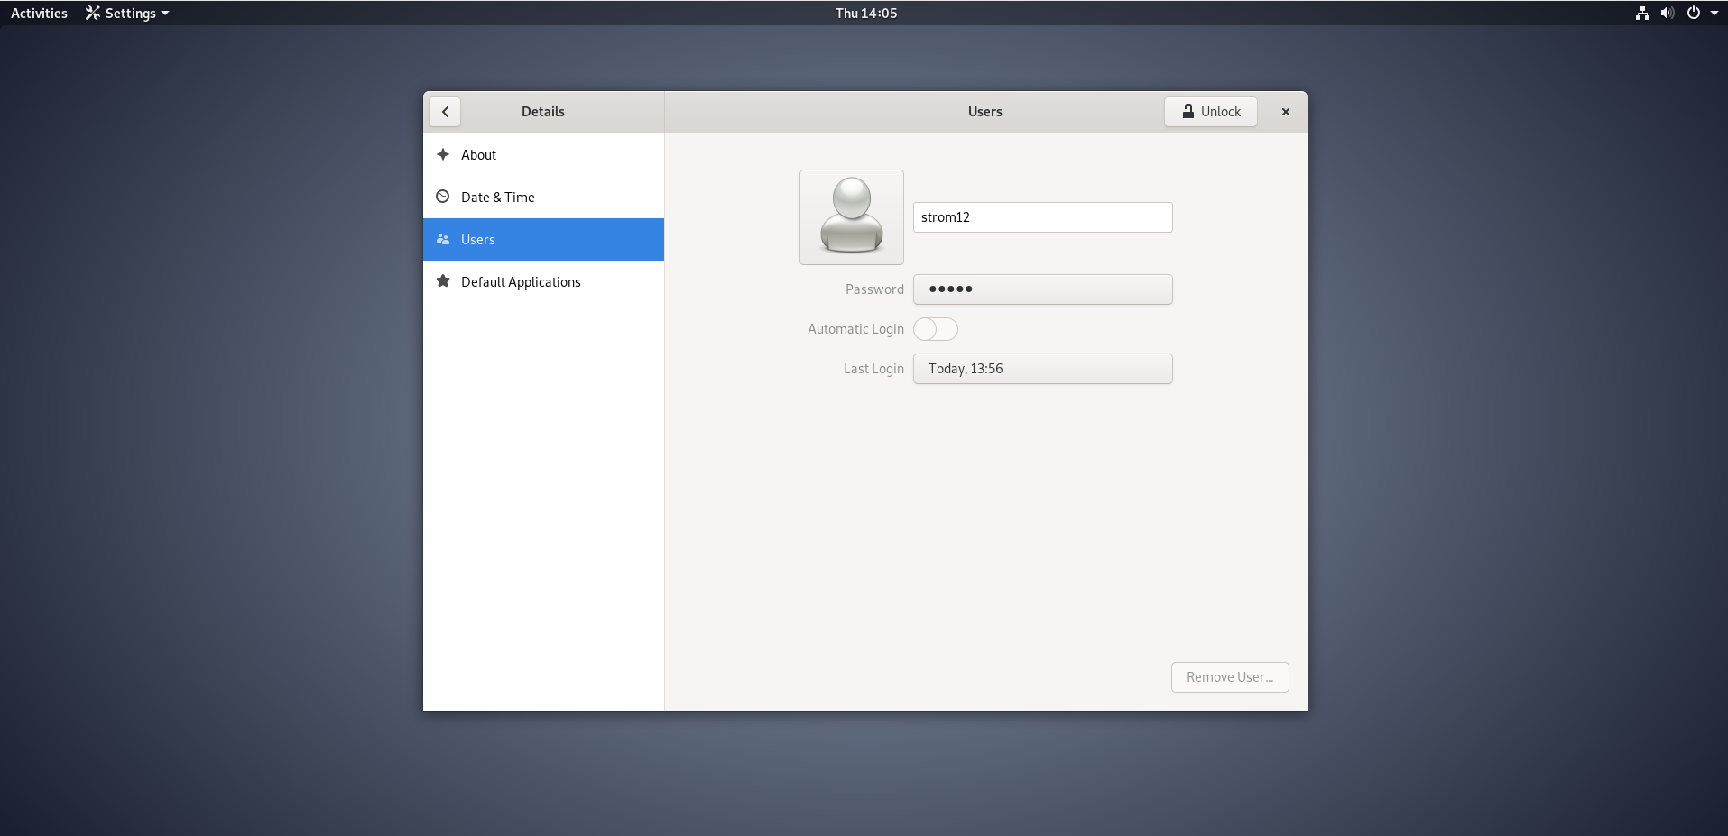

1. Bukalah Console Terminal dan Lakukan Percobaan – Percobaan di Bawah Ini !

* **Percobaan 1 : Melihat identitas diri (nomor id dan group id)**

$ *id*

* Output

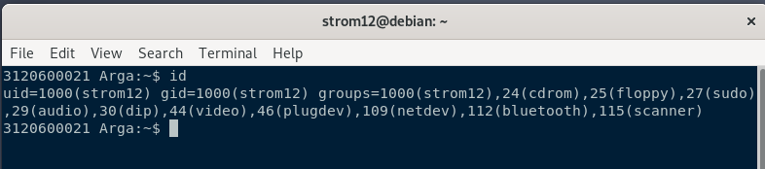

* Analisa

Dengan menggunakan $id kita dapat melihat ID user, ID grup dan device yang terpasang

* **Percobaan 2 : Melihat tanggal dan kalender dari sistem**

1. Melihat tanggal saat ini

$ *date*

1. Melihat kalender

$ *cal 9 2002*

$ *cal -y*

* Output

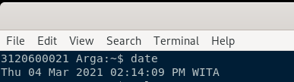

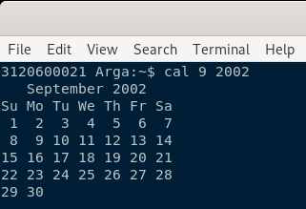 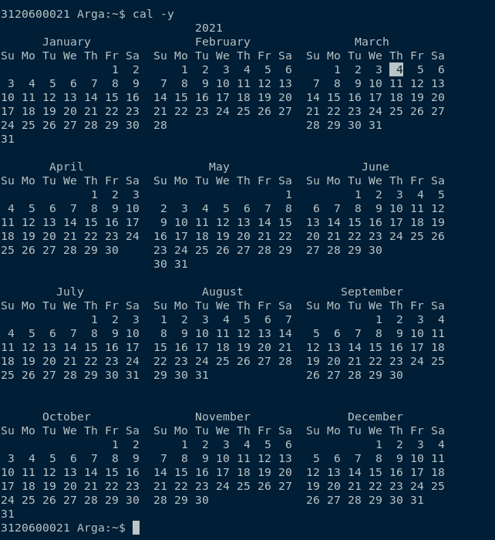

* Analisa

Dengan perintah $date maka akan ditampilkan tanggal saat ini, jika ingin melihat kalender pada bukan tertentu dapat menggunakan $cal 9 2002 maka akan tampil kalender bulan 9 pada tahun 2002, sedangkan untuk melihat kalender penuh pada tahun saat ini, dapat menggunakan $cal -y.

* **Percobaan 3 : Melihat identitas mesin**

$ *hostname*

$ *uname*

$ *uname -a*

* Output

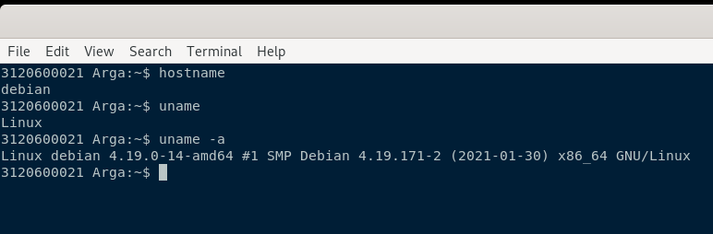

* Analisa
* $hostname digunakan untuk melihat host computer yang digunakan
* $uname digunakan untuk melihat nama system operasi yang digunakan
* $uname -a diguakan untuk melihat identitas dari computer yang digunakan
* **Percobaan 4 : Melihat siapa yang sedang aktif**

1. Mengetahui siapa saja yang sedang aktif

$ *w*

$ *who*

$ *whoami*

1. Mengubah informasi finger

$ *chfn <user>*

Changing finger information for student. Password:

Name[user wks]: *<Nama Pengguna di wks>*

Office[]: *Lab Pemrograman 2*

Office Phone []: *2301*

Home Phone []: *5947280*

Finger information changed.

1. Melihat informasi finger

$ *finger*

$ *finger <user>*

* Output

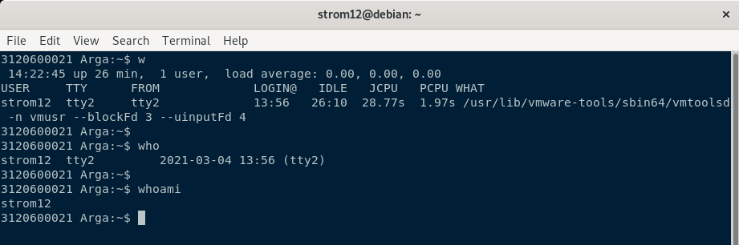

* Analisa
* $w digunakan untuk melihat siapa yang sedang login secara lengkap
* $who untuk mengetahui daftar pemakai yang sedang aktif
* $whoami hanya akan menampilkan nama dari siapa yang login

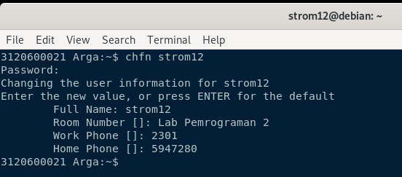

* Analisa

Dengan menggunakan $chfn maka kita akan mengubah informasi dari user yang dipilih, informasi yang ada berupa *full name, room number, work phone,* dan *home phone*.

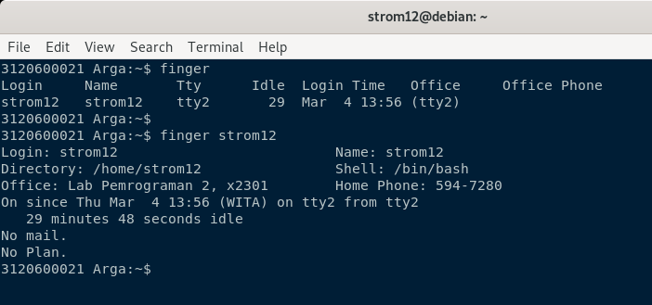

* Analisa

Dengan menggunakan $finger kita dapat melihat informasi dari user yang telah ditambahkan dengan menggunakan perintah chfn.

* **Percobaan 5 : Menggunakan manual**

$ *man ls*

$ *man man*

$ *man –k file*

$ *man 5 passwd*

* Output

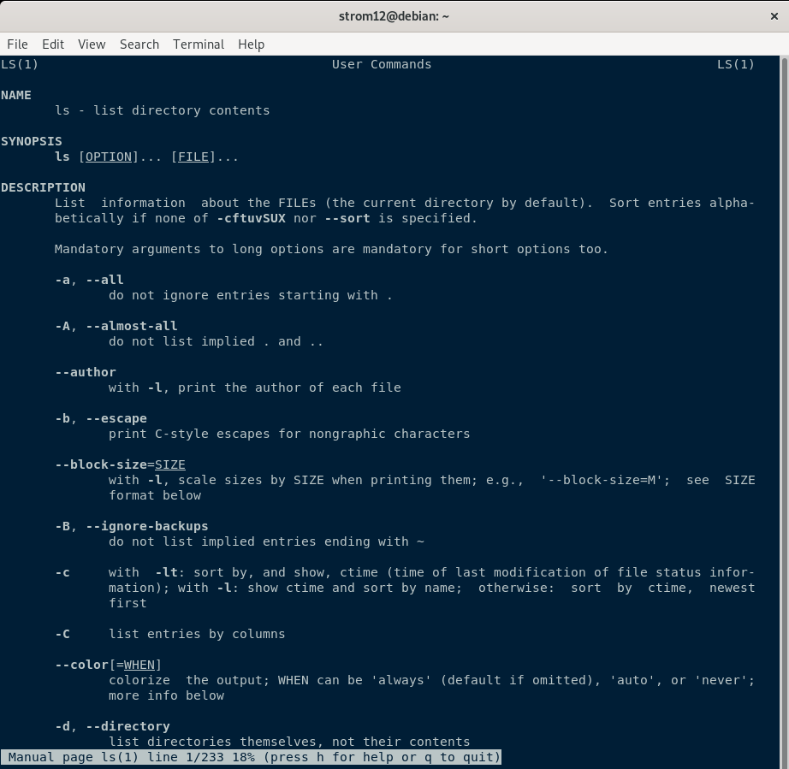

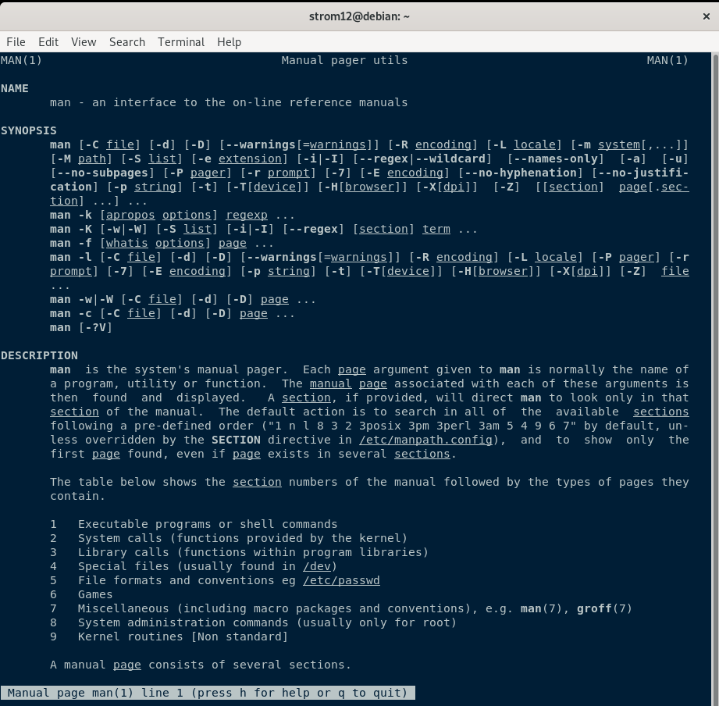

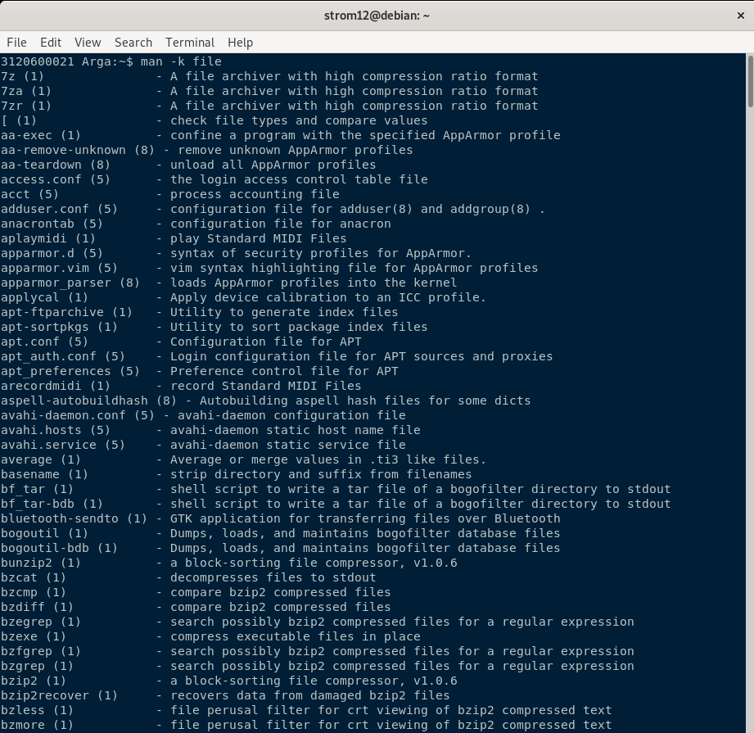

* Analisa
* Untuk melihat manual kita dapat menggunakan perintah $man yang dapat diikuti dengan manual apa yang ingin kita liat, contoh $man man artinya kita ingin melihat manual dari manual.
* **Percobaan 6 : Menghapus layar**

$ *clear*

* Output

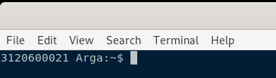

* Analisa

Untuk membersihkan beberap perintah dari layar terminal, kita bisa menggunakan $clear.

* **Percobaan 7 : Mencari perintah yang deskripsinya mengandung kata kunci yang dicari**

$ *apropos date*

$ *apropos mail*

$ *apropos telnet*

* Output

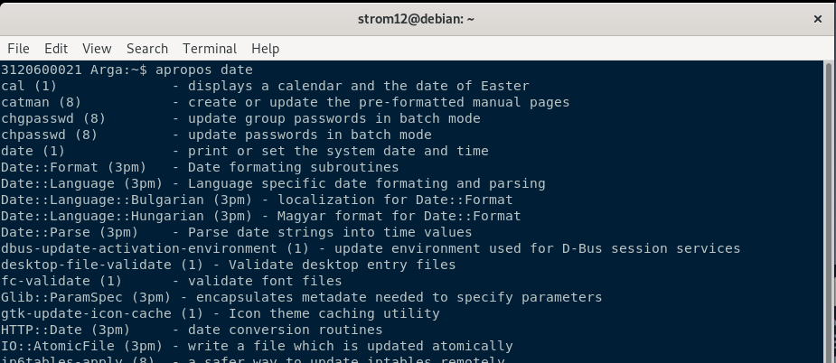

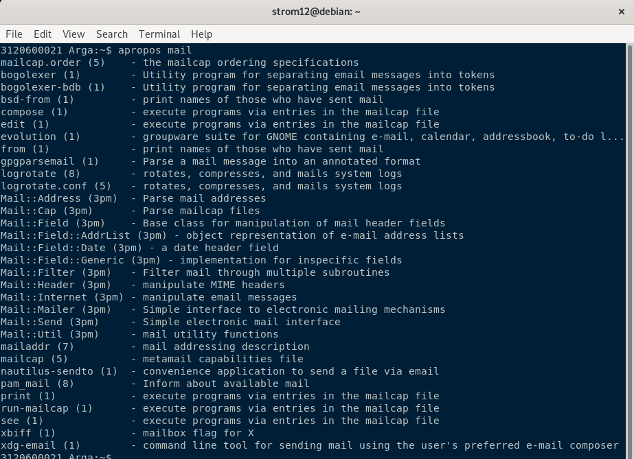

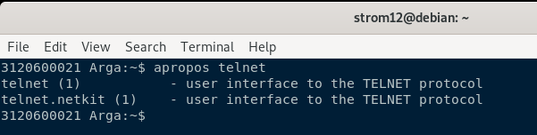

* Analisa

Untuk mencari perintah yang deskripsinya memiliki kata yang dimaksud, kita dapat menggunakan $aprops yang diikuti dengan kata yang dimaksud.

* **Percobaan 8 : Mencari perintah yang tepat sama dengan kunci yang dicari**

$ *whatis date*

* Output

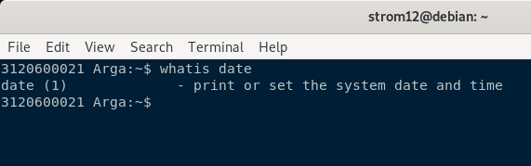

* Analisa

Untuk mencari perintah yang namanya tepat seperti kata yang dimaksud, dapat menggunakan $whatis diikuti kata kunci.

* **Percobaan 9 : Manipulasi berkas (file) dan direktori**

1. Menampilkan current working director y

$ *ls*

1. Melihat semua file lengkap

$ *ls –l*

1. Menampilkan semua file atau direktori yang tersembunyi

$ *ls –a*

1. Menampilkan semua file atau direktori tanpa proses sorting

$ *ls –f*

1. Menampilkan isi suatu direktori

$ *ls /usr*

1. Menampilkan isi direktori root

$ *ls /*

1. Menampilkan semua file atau direktori dengan menandai : tanda (/) untuk direktori, tanda asterik (*) untuk file yang bersifat executable, tanda (@) untuk file symbolic link, tanda (=) untuk socket, tanda (%) untuk whiteout dan tanda (|) untuk FIFO.

$ *ls –F /etc*

1. Menampilkan file atau direktori secara lengkap yaitu terdiri dari nama file, ukuran, tanggal dimodifikasi, pemilik, group dan mode atau atributnya.

$ *ls –l /etc*

1. Menampilkan semua file dan isi direktori. Argumen ini akan menyebabkan proses berjalan agak lama, apabila proses akan dihentikan dapat menggunakan ^c

$ *ls –R /usr*

* Output

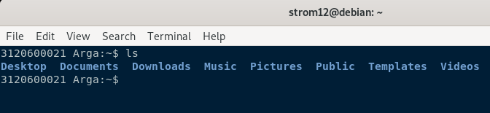

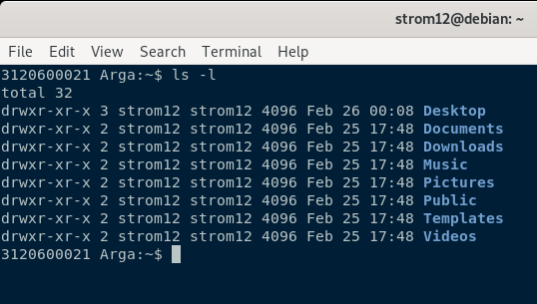

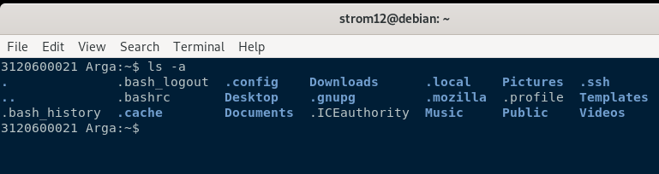

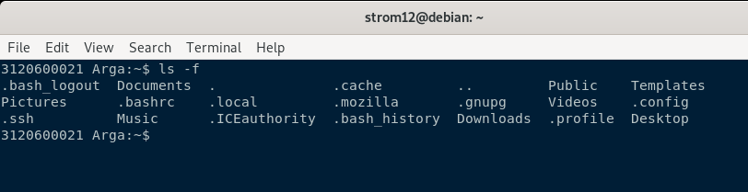

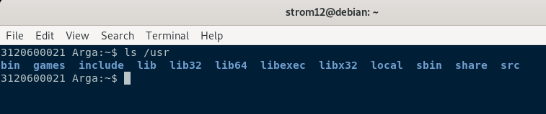

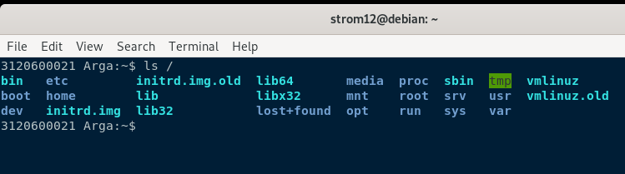

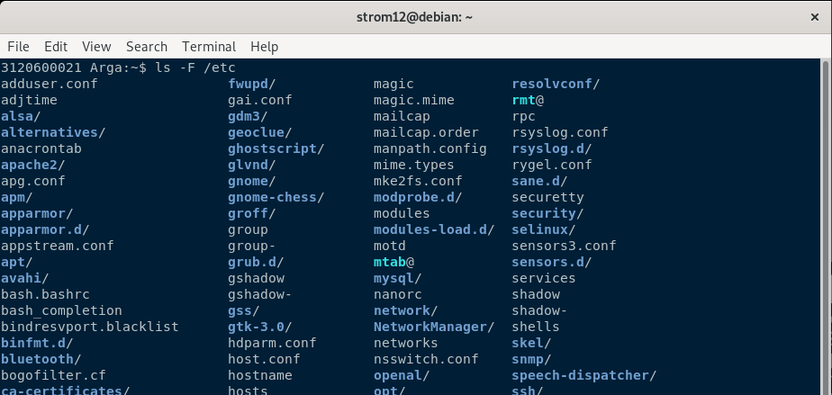

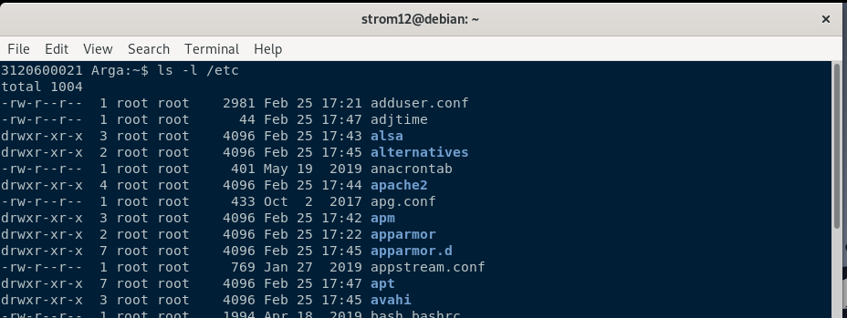

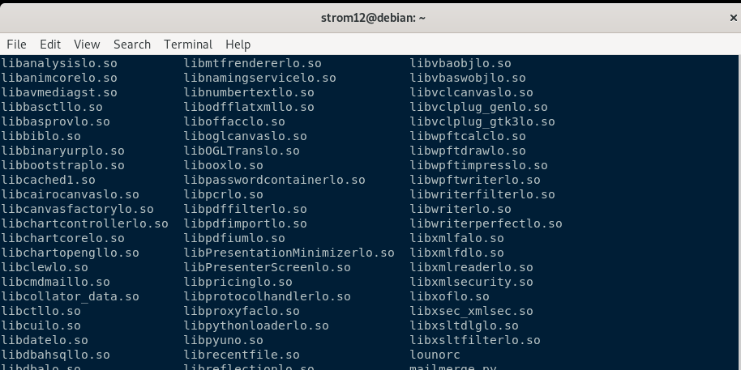

* Anlisa

Untuk melihat isi dari sebuah file/dir, kita dapat menggunakan perintah $ls. Perintahh $ls sendiri dapat diikti dengan -l, -a, -f, -R dimana akan menampilkan isi file/dir dalam format yang berbeda-beda. Misal kita ingin menampilkan isi file yang lengkap dari nama, ukuran, tanggal modifikasi, pemilik , dan group, kiat dapat menggunakan $ls -l, jika ingin menampilkan file/dir yang tersembunyi, kita dapat meggunakan $ls -a.

* **Percobaan 10 : Melihat tipe file**

$ *file*

$ *file \**

$ *file /bin/ls*

* Output

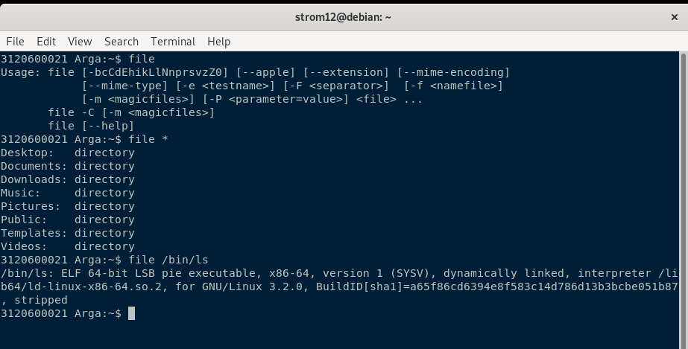

* Analisa

Untuk melihat tipe dari suatu file, kita dapat menggunakan perintah $file diikuti file yang ingin dilihat tipenya, sedangkan jika ingin melihat tipe semua file dalam sebuah direktori, dapat menggunakan $file *.

* **Percobaan 11 : Menyalin file**

1. Mengkopi suatu file. Berikan opsi – i untuk pertanyaan interaktif bila file sudah ada.

$ *cp /etc/group f1*

$ *ls –l*

$ *cp –i f1 f2*

$ *cp –i f1 f2*

$ *cd backup*

$ *ls*

1. Mengkopi ke direktori

$ *mkdir backup*

$ *cp f1 f3*

$ *cp f1 f2 f3 backup*

$ *ls backup*

$ *cd backup*

$ *ls*

* Output

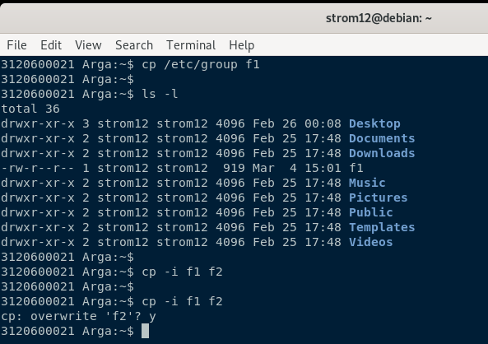

* Analisa

Untuk menyalin sebuah file, kiat dapat menggunakan perintah $cp diikuti dengan lokasi file yang ingin disalin dan tempat kita menyimpan salinannya. Apabila ingin menyalin file disertai dengan pertanyaan interaktif, dapat dibuat dengan mambahkan -i setelah $cp.

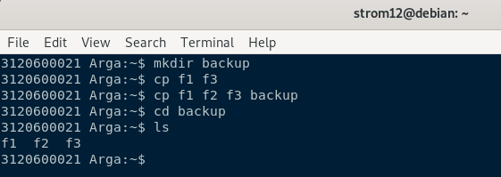

* Analisa

Pada kasus diatas, kita membuat sebuah file bari dengan nama backup, yang dibuat dengan cara menuliskan perintah $mkdir backup, setelah itu kita akan menyalin file f1 f2 dan f3 ke dalam direktori backup dengan menggunakan perintah $cp.

* **Percobaan 12 : Melihat isi file**

1. Menggunakan instruksi cat

$ *cat f1*

1. Menampilkan file per satu layar penuh

$ *more f1*

$ *pg f1*

* Output

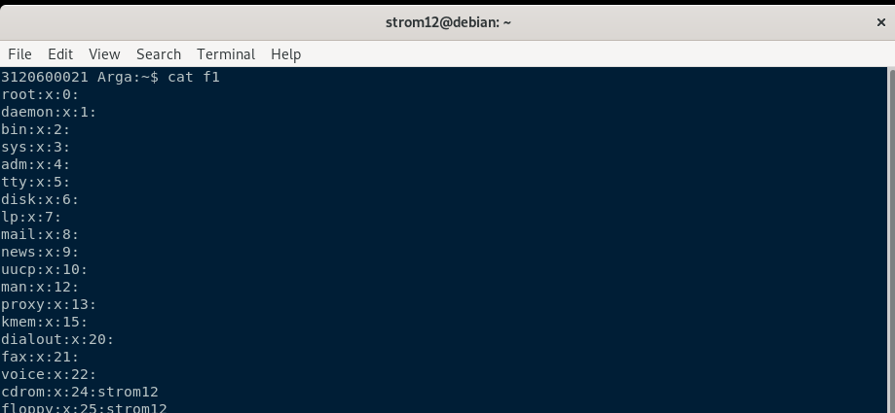

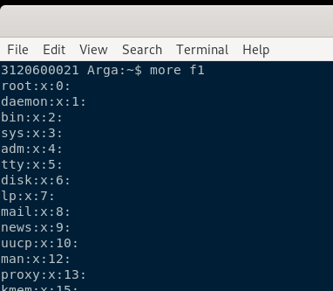 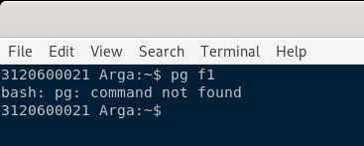

* Analisa
* Kita dapat melihat isi dari suatu file dengan menggunakan $cat dan $more.
* $cat akan menampilkan isi dari file dari awal sampai akhir
* $more akan menampilkan isi file dari awal sampai layar penuh, jika layar penuh tetapi semua isinya belum tampil, maka dapat di klik enter untuk melihat isi lainnya.
* **Percobaan 13 : Mengubah nama file**

1. Menggunakan instruksi mv

$ *mv f1 prog.txt*

$ *ls*

1. Memindahkan file ke direktori lain. Bila argumen terakhir adalah nama direktori, maka berkas-berkas akan dipindahkan ke direktori tersebut.

$ *mkdir mydir*

$ *mv f1 f2 f3 mdir*

$ *mkdir mydir*

$ *mv f1 f2 f3 mdir*

* Output

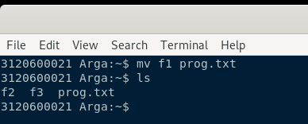

* Analisa

Pada contoh diatas kita mengubah nama file dari f1 menjadi prog.txt, kiat dapat mengubah nama filenya dengan menggunakan perintah $mv diikuti dengan nama file yang ingin diubah namanya dan nama file baru.

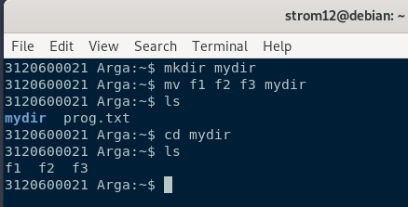

* Analisa

Perintah $mv juga digunakan untuk memindahkan file yang diinginkan. Pada contoh di atas, kita akan memindahkan **file f1 f2 f3** ke dalam direktori mydir, maka cukup mengetikkan $mv f1 f2 f3 mydir.

* **Percobaan 14 : Menghapus file**

$ *rm f1*

$ *cp mydir/f1 f1*

$ *cp mydir/f2 f2*

$ *rm f1*

$ *rm –i f2*

* Output

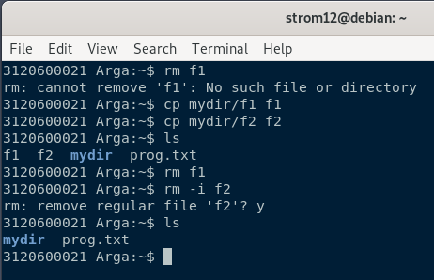

* Analisa

Pada program di atas kita akan menghapus file f1 dengan menggunakan perintah $rm, tatpi karena f1 tidak ada di direktori saat ini, maka kita tidak bisa menghapus file tersebut., sehingga kita perlu menyalin file f1 dan f2 dari direktori mydir dengan menggunakan printah $cp. Jika ingin menghapus file maka tinggal menuliskan perintah $rm diikuti nama file yang ingin dihapus, kita juga dapat menambahkan -i pada $rm untuk menampilkan pertanyaan interaktif.

* **Percobaan 15 : Mencari kata atau kalimat dalam file**

$ *grep root /etc/passwd*

$ *grep “:0:” /etc/passwd*

$ *grep student /etc/passwd*

* Output

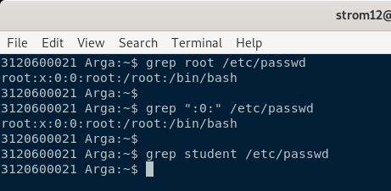

* Analisa

Kita dapat mencari kata atau kalimat dari sebuah file, caranya dengan menggunakan perintah $grep diikuti *path*/tempat dari file yang ingin dicari katanya.

1. **Latihan**
2. Ubahlah informasi finger pada komputer Anda.

Awal :

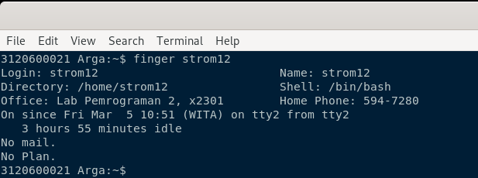

Diubah :

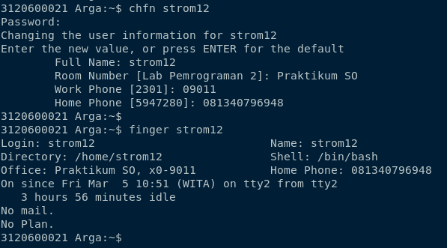

* Analisa

Kita dapat menggunakan perintah $chfn <user> untuk mengubah informasi finger dari user yang dimaksud. Dengan menggunakan perintah $chfn maka kita dapat mengubah *Room Number, Work Phone,* dan *Homoe Phone.*

1. Lihatlah user-user yang sedang aktif pada komputer Anda.

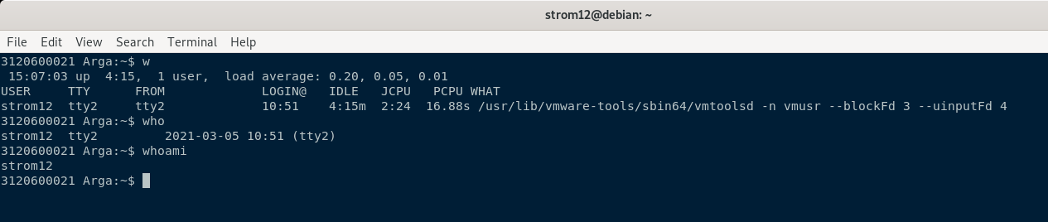

* Analisa

Untuk melihat user-ser yang sedang aktif, kita dapat menggunakan perintah $w $who atau $whoami, maka kita akan melihat user yang sedang aktif.

1. Perintah apa yang digunakan untuk melihat kalender satu tahun penuh ?

* Dapat menggunakan perintah *$ cal -y*

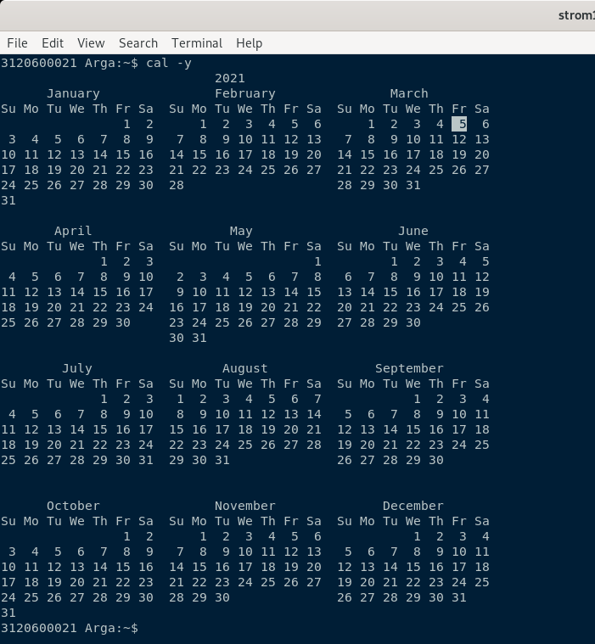

* Analisa

Untuk menampilkan kalender selama setahun penuh, kiat dapat menggunakan perintah $cal diikuti dengan tahun yang diinginkan, jika ingin tahun saat ini, maka dapat menggunakan $cal -y. Perintah $cal adalah perintah yang digunakan untuk menampilkan kalender.

1. Bagaimana anda dapat melihat manual dari perintah cal ?

* Dapat menggunakan perintah *$ man cal*

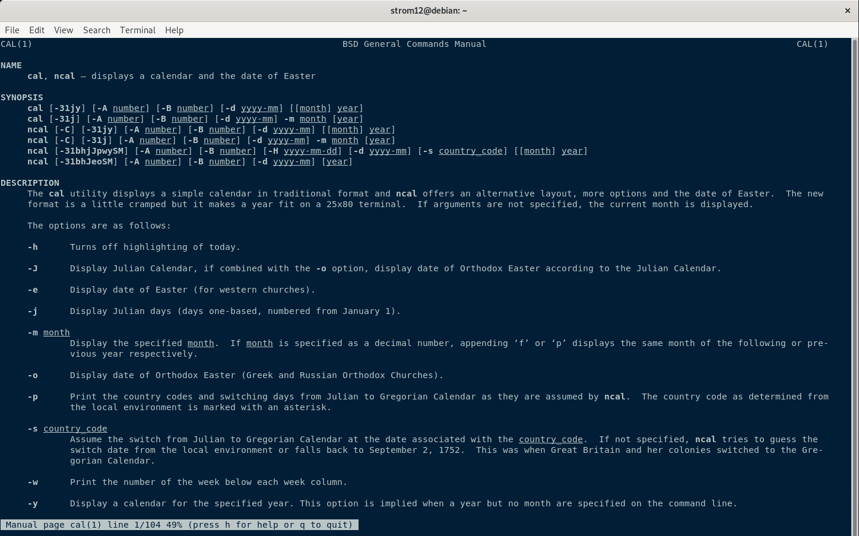

* Analisa

Untuk melihat manual, kita dapat menggunakan perintah $man dan jika kita ingin mencari manual dari suatu perintah misalnya ***cal*,** maka kita dapat menggunakan perintah $man cal.

1. Bagaimana melihat perintah manual ls dengan kata kunci sort ?

* 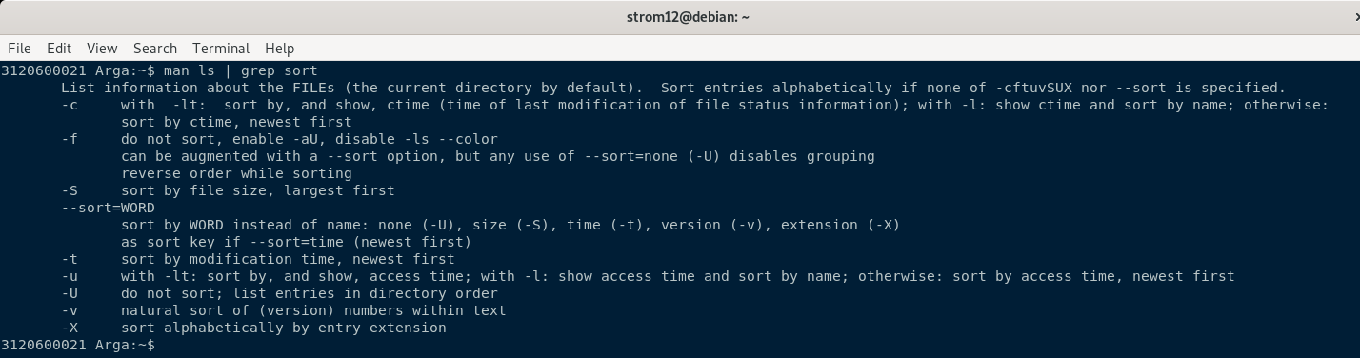Dapat menggunakan perintah *$* *man ls | grep sort*
* Analisa

Untuk melihat manual dari perintah l*s* dengan kata kunci *sort*, kita terlebih dahulu mencari manual dari perintah *ls* dengan menggunakan $man ls lalu diikuti dengan perintah *grep sort* yang akan mencari kata kunci *sort* dari manual perintah *ls,* kedua perintah tersebut kita pisahkan dengan tanda “ | “.

1. Bagaimana tampilan untuk perintah ls –a –l dan ls –al ?

* ls -a -l

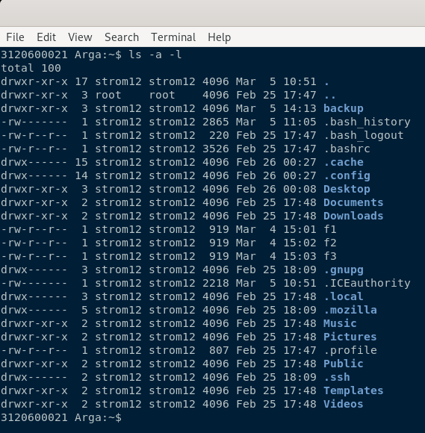

* ls -al

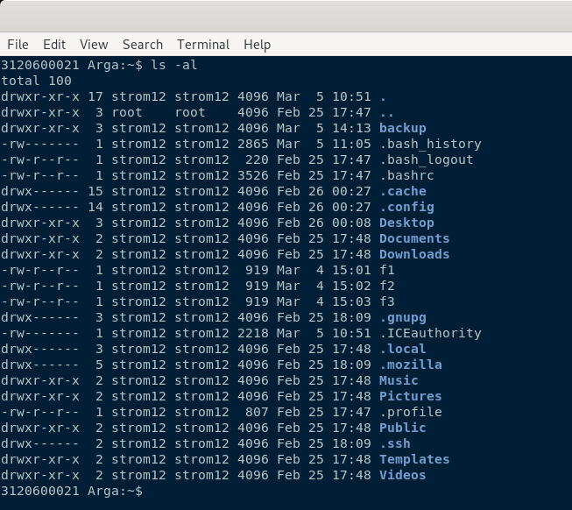

* Analisa

Tampilan dari kedua perintah tersebut sama saja karena perintahnya sama, hanya cara penulisannya saja yang berbeda.

1. Tampilkan semua file termasuk yang hidden file pada direktori /etc.

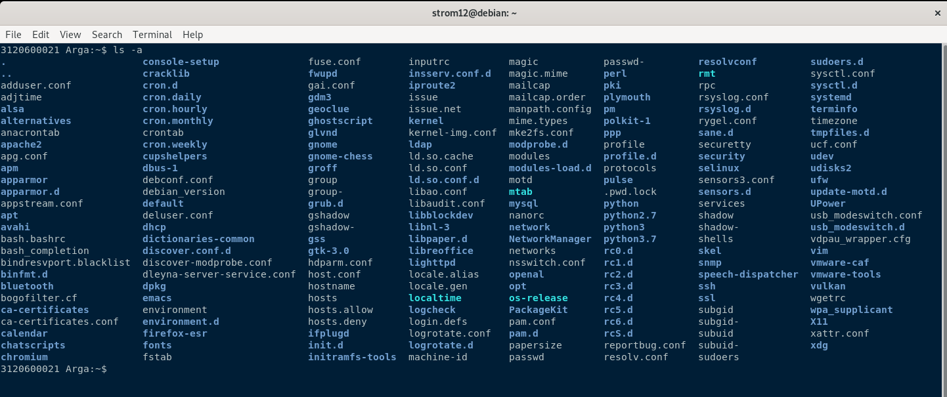

* Analisa

Untuk menampilkan file, kita bisa menggunakan perintah $ls, akan tetapi file yang tersembunyi tidak ikut ditampilkan. Jika ingin menampilkan semua file termasuk yang tersembunyi, kita dapat mennggunakan perintah $ls -a.

1. Tampilkan semua file secara lengkap pada direktori /etc.

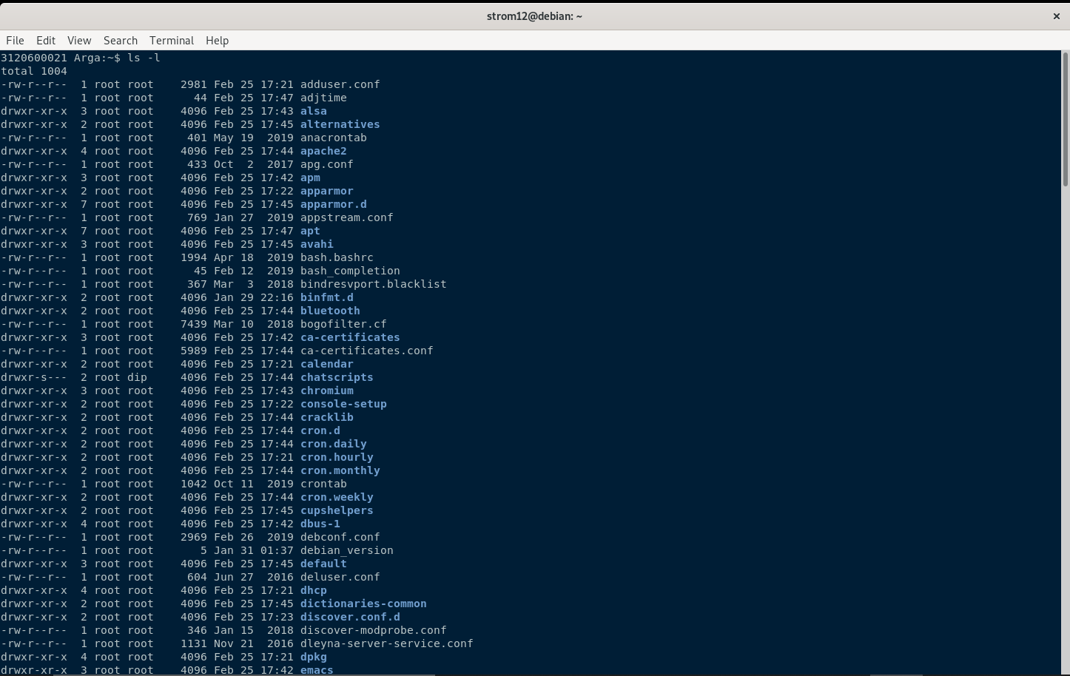

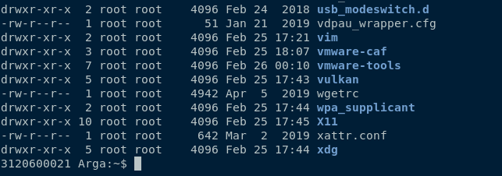

* Analisa

Untuk menampilkan file secara lengkap seperti nama, ukuran, tanggal modifikasi, dan pemilik, kiat dapat menggunakan perintah $ls diikuti parameter -l, maka akan tampil semua file secara terperinci.

1. Buatlah direktori prak1 pada direktori aktif, kemudian copy-kan file /etc/group ke file tes1, tes2 dan tes3 pada direktori ini.

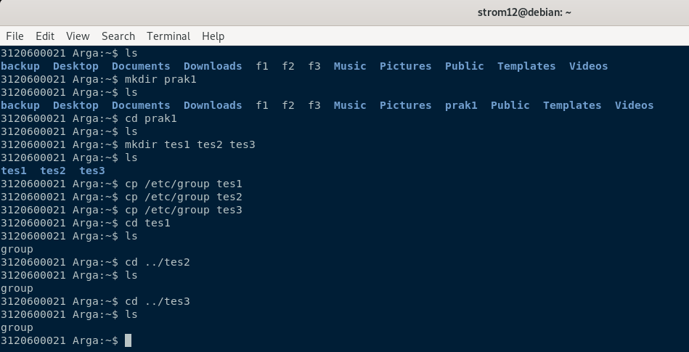

* Analisa

Pertama kita membuat sebuah direktori baru dengan nama prak1 menggunakan perintah $mkdir, lalu untuk menyalin file, kita dapat menggunakan perintah $cp diikuti dengan lokasi file yang disalin dan tempat menyimpan hasil salinan.

1. Tampilkan isi file tes1 per satu layar penuh.

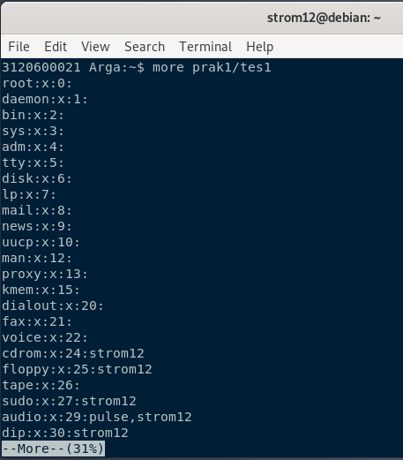

* Analisa

Untuk menampilkan file per satu layar penuh, kita menggunakan perintah $more diikuti dengan nama file, maka akan tampil isi file per satu layar penuh. Jika isi file belum semuanya tampil, kita dapat menekan enter untuk menampilkan data lainnya.

1. Pindahkan file tes1 dan tes2 ke home direktori.

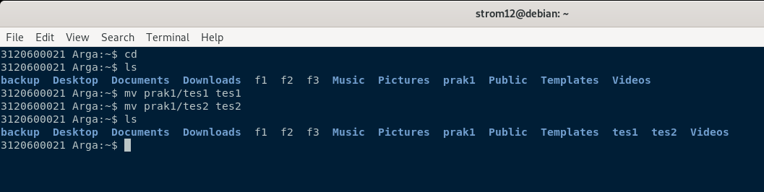

* Analisa

Pertama kita masuk dulu ke dalam *home direktori* dengan perintah $cd, setelah itu kita memindahkan file **tes1** dan **tes2** yang ada di dalam direktori **prak1** dengan menggunakan perintah $mv prak1/tes1 tes1 untuk file **tes1** dan perintah $mv prak1/tes2 tes2 untuk file **tes2.**

1. Hapus file tes1 dan tes dengan konfirmasi.

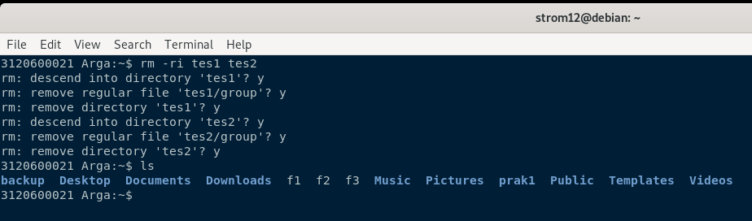

* Analisa

Untuk menghapus direktori yang memiliki isi di dalamnya, kita menggunakan perintah $rm -r diikuti dengan nama direktori, tetapi jika ingin disertai dengan konfirmasi maka ditambahkan parameter -I, sehingga perintahnya menjadi $rm -ri diikuti dengan nama direktori yang ingin dihapus.

1. **Laporan Resmi**
2. Analisa latihan yang telah dilakukan.

Pada latihan di atas, kita melakukan beberapa perintah dasar untuk linux. Perintah – perintah tersebut dapat kita jalankan dengan membuka terminal atau command line yang telah disediakan oleh linux. Pada latihan tadi banyak sekali perintah yang sangat berguna seperti perintah untuk melihat isi direktori, menyalin file, memindahkan file, mengubah informasi finger, melihat manual perintah, dan masih banyak lagi perintah-perintah lainnya.

Pada beberap perintah, kita juga dapat memberikan parameter tambahan sebagai opsi dari perintah yang dikerjakan, seperti -a, -l, -i, dll.

1. Berikan kesimpulan dari praktikum ini.

Setelah mengerjakan praktikum ini, dapat kita simpulkan bahwa perintah – perintah command line pada linux dapat membantu kita untuk melakukan suatu perintah dengan lebih cepat, kita hanya perlu mengetikkan perintahnya dan akan menerima hasilnya. Banyak sekali perintah – perintah linux yang sangat membantu, seperti perintah *$man* yang akan membantu kita untuk melihat manual dari suatu perintah, dimana akan sangat memudahkan kita dalam memahami bagaimana penggunaan dari perintah tersebut.